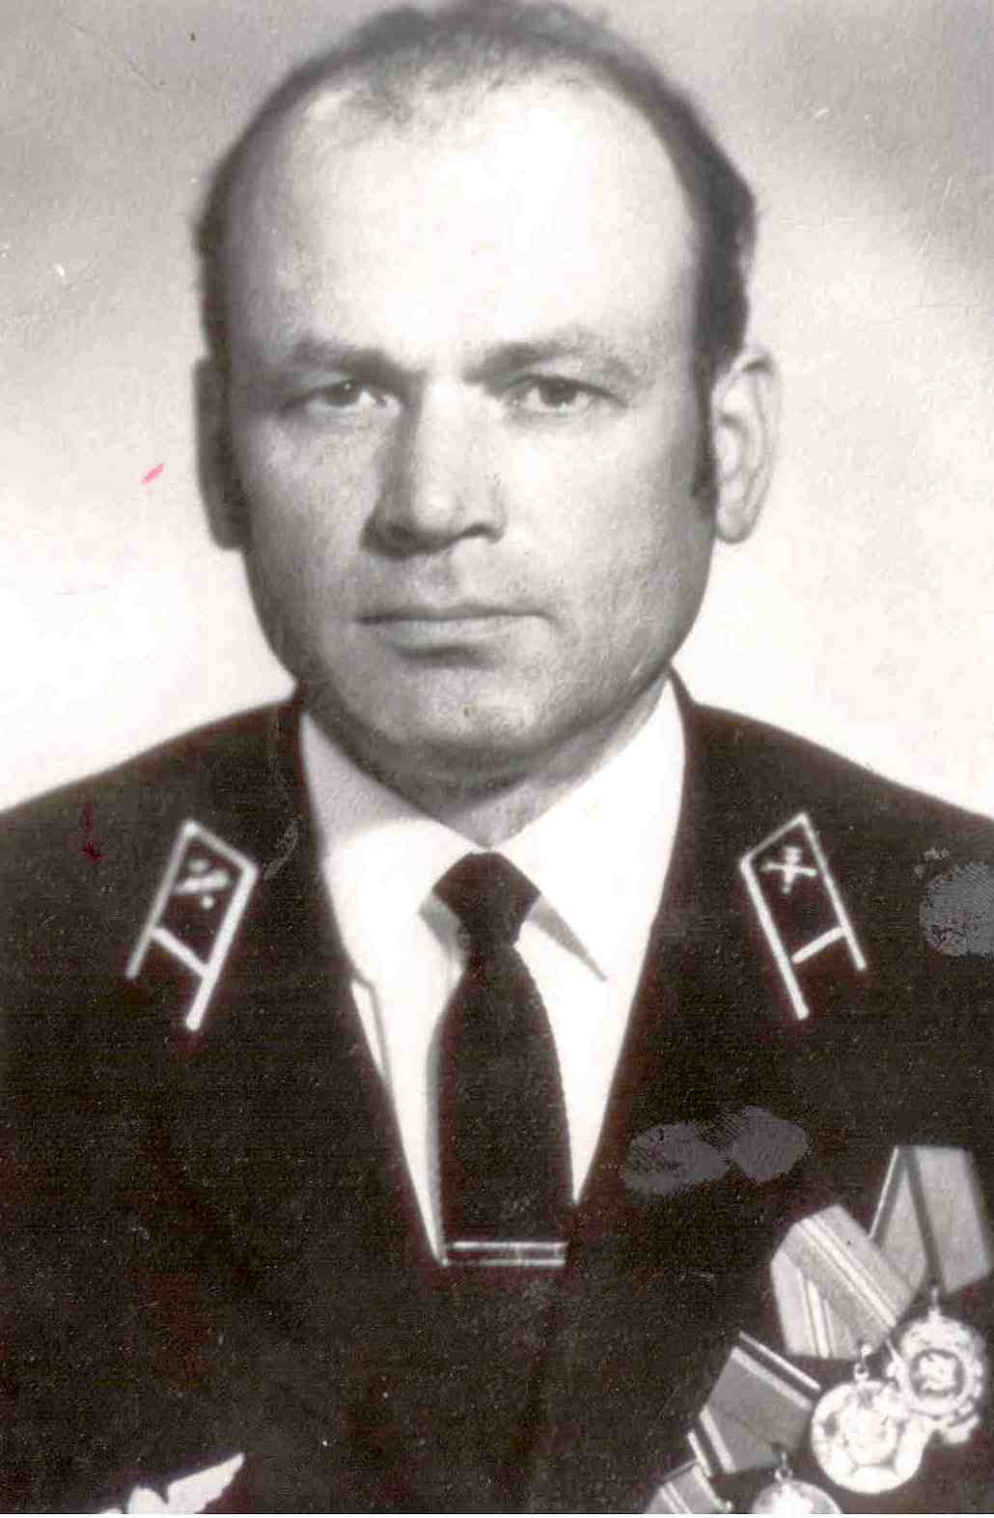

Нарадзіўся Кашко У.М. 8 верасня 1924 года ў вёсцы Бацкавічы Дзятлаўскага раёна.

У чэрвені 1965 года ўступіў ў члены КПСС.

Адукацыя – сярэдняя. У час Вялікай Айчыннай вайны вызваляў Беларусь. Франтавымі дарогамі дайшоў да Германіі. Пасля вайны працаваў начальнікам чыгуначнай станцыі Мінойты. Узнагароджаны медалямі “За адвагу”, “За победу над Германией”. У цяперашні час на заслужаным адпачынку, пражывае ў в. Мінойты.

Нарадзіўся ў 1918 годзе ў Магілёўскай вобласці. У 1930 годзе закончыў Магілёўскі газетны тэхнікум. У 1939 годзе абараняў Заходнюю Беларусь. Да ліпеня 1944 года ўдзельнічаў у падпольнай камсамольскай рабоце, а ў ліпені пайшоў на фронт. Ваяваў у ліку байцоў 1154 гвардзейскага стралковага палка 3-га Беларускага фронту. Вызваляў горад Нясвіж, раённыя цэнтры Гродзенскай вобласці. Да жніўня 1944 года – франтавыя шляхі ад Дняпра да Балтыйскага мора. У адным з баёў быў цяжка паранены. Са шпіталя выпісаўся інвалідам ІІ-ой групы. Пасля вайны працаваў на ўзнаўленні народнай гаспадаркі, за што быў узнагароджаны медалём “За доблесную працу”. Больш 20 год працаваў у Мінойтаўскім аддзяленні РК СХТ. Адтуль пайшоў на заслужаны адпачынак.

Памёр у 1992 годзе.